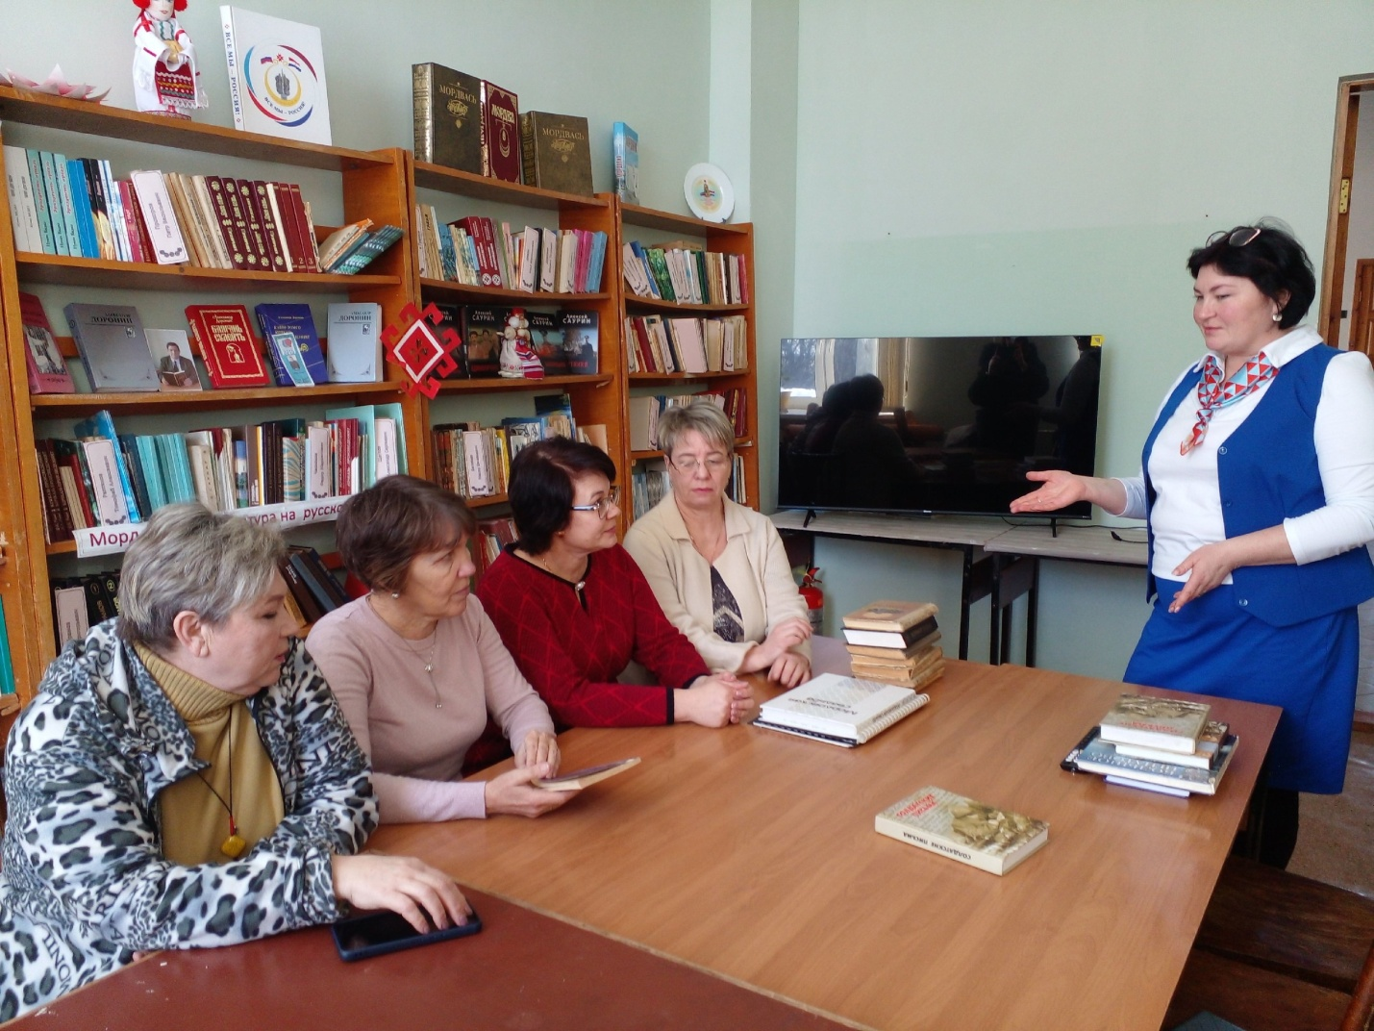

Специалисты кадрового центра провели выездное заседание женского клуба «Я настоящая»  
В мероприятии на тему «Правовое регулирование службы занятости населения», приняли участие женщины , занятые в различных сферах деятельности района.  
Женщины были ознакомлены с важными изменениями в законе о занятости, действующие с 1 января 2025 года. Специалисты рассказали о новых правилах регистрации в качестве ищущего работу, о нововведениях для работодателей ,ознакомили с работой кадрового центра, мерами государственной поддержки, о возможности единой цифровой платформы «Работа России» [trudvsem.ru/](https://vk.com/away.php?to=https%3A%2F%2Ftrudvsem.ru%2F&utf=1).  
Встреча прошла активно и плодотворно.